**Проект**

в подготовительной группе детского сада

*«****Народная кукла****»*

«Из всех существующих в мире загадок

тайна **куклы – самая загадочная**;

без понимания сущности **куклы**

невозможно понять и человека».

М. Е. Салтыков-Щедрин

**Актуальность проекта**:

Приобщение детей к истокам **народной**культуры является актуальной темой в наше современное время. Детям обязательно нужно знать историю своего **народа,** его **традиции,** культуру, промыслы, чтобы чувствовать себя частью русского **народа,** ощутить гордость за свою страну, богатую славными **традициями.** Сохраняя и передавая следующим поколениям культурные и нравственные ценности русского**народа,** нужно возвращать в нашу жизнь и жизнь наших детей русскую самодельную **куклу**. Русская **кукла** считается одним из самых загадочных символов России. Это не просто детская игрушка, это неотъемлемый атрибут древних обрядов. С незапамятных времён мастерами было освоено искусство изготовления таких кукол, вобравших в себя все культурные **традиции и обычаи Руси.** Считалось, что **куклы,** сделанные своими руками из подручных материалов, обладают магическими свойствами. Наши предки верили, что **куклы** способны отгонять злых духов и приносить счастье в дом.

Почему я выбрала**куклу,** как средство приобщения детей к **народной культуре? Кукла – первая игрушка,** поэтому она близка и понятна ребенку. Рукотворная **кукла – часть народной традиции.** Изготавливая ее, ребенок узнает историю своего **народа. Кукла не рождается сама,** ее создает человек, а самые талантливые творцы кукол – дети. Через кукольный мир они входят в жизнь и постигают ее закономерности. **Кукла** – зримый посредник между миром детства и миром взрослых.

Занятия с детьми **народной куклой** помогают просто и ненавязчиво рассказать о самом главном – о красоте и многообразии этого мира, его истории. Такие занятия учат ребенка слышать, видеть, чувствовать, понимать и фантазировать. Вместе с тем, в процессе занятий формируются усидчивость, целеустремленность, способность доводить начатое дело до конца, развивается мелкая моторика – все эти качества и навыки пригодятся ребенку для успешной учебы в школе.

**Проблема** **проекта**: Современные дети в основном играют пластмассовыми игрушками фабричного производства и мало представляют себе, в какие **куклы играли наши предки,** какую славную историю имеет русская **народная кукла.** У детей недостаточно сформированы представления о **народной кукле,** нет навыков изготовления, нет материалов для ознакомления, изготовления и обыгрывания  **куклы.**

Родители имеют недостаточно знаний о русской **народной кукле,** истории её возникновения, технологии её изготовления, что ведет к потери культурно-исторических ценностей русского **народа.**

**Цель:** Приобщение детей к истокам русской **народной культуры,** через ознакомление с **народной куклой.**

**Задачи:**

Обучающая:

1. Познакомить с историей возникновения кукол, способами их использования.

2. Познакомить с техникой изготовления народной **куклы.**

3. Учить изготавливать  **народных** кукол самостоятельно и с помощью воспитателя в разных техниках.

Развивающая:

1. Развивать и обогащать знания о**куклах,** их разновидностях, способах изготовления, материалах, используемых для их изготовления.

Воспитательная:

1. Воспитывать интерес к **народной кукле**и бережное отношение к культуре своего **народа.**

2. Воспитывать интерес и любовь творчеству, **народным играм, народной музыке.**

3. Вовлечь родителей в творческую и продуктивную деятельность.

**Участники проекта:** дети 5-7 лет, воспитатель, родители.

**Тип проекта:** Познавательно - творческий, среднесрочный.

**Сроки реализации проекта**: 3 месяца.

**Продукт проектной деятельности:** работы детей и родителей (куклы, изготовленные в разных техниках), презентация проекта.

**Формы реализации проекта**: беседа, мультимедиа, игры, НОД.

**Методы проекта**: практический, познавательный, наглядный, словесный, опрос.

**Предполагаемый результат:**

Для детей

1. У детей сформированы знания о русской **народной кукле**, материалах, необходимых для ее изготовления.

2. Для детей созданы необходимые условия для ознакомления с **народной куклой**:

-подборка иллюстраций и фотографий;

-альбом с описанием разных видов **тряпичных кукол;**

-выставка мини-музея *«****Народная кукла»*.**

3. Продолжено воспитание в детях любви и уважения к **народным традициям** и прошлому русского **народа.**

4. Развито умение детей самостоятельно создавать  **куклу.**

Для педагога:

1. Повышение уровня компетентности в рамках выбранной темы;

2. Распространение педагогического опыта на уровне ДОУ

Для родителей:

1. Вовлечение родителей в познавательно – творческую деятельность, в образовательный процесс ДОУ.

Работа с родителями:

1. Изготовление куклы-оберега

Цель: Приобщение родителей в организацию совместной деятельности с детьми дома.

Результатом **проекта стали куклы**– обереги и игровые **куклы,** сделанные своими руками и презентация.

**Этапы реализации проекта**

Подготовительный этап

- Изучение сайтов и литературы, содержащей материал по теме **проекта** с образцами изготовления **народных кукол;**

- постановка цели и задач **проекта;**

- выявление знаний детей о **народной кукле;**

- подбор литературы для работы с детьми;

- выбор основных мероприятий;

- подбор наглядного материала;

-создание дидактических игр;

-создание эстетической обстановки атмосферы национального быта – русский уголок;

-создание уголка сказки, ряжений, уголка мастерилки.

- Беседы, наблюдения, занятия с детьми по теме **проекта;**

- просмотр презентации ***«Народная тряпичная кукла»*.**

- изготовление **народных кукол.**

Экскурсия в музей ДОУ по теме *«****Народная кукла»*.**

Чтение художественной литературы;

- **народная сказка *«****Василиса Прекрасная»;*

- сказка *«Крупеничка»*;

- сказка *«Десятиручка»*;

- норвежская сказка *«Куколка в траве»*;

- стихи о **куклах авторы Г**. Заславская, Л. Рубальская, В. Берестов;

- потешки, поговорки, загадки.

Дидактические игры, направленные на закрепление полученных знаний развития творчества и воображения;

- *«Составь картинку»*;

- *«Кто ты куколка моя?»*;

- *«Узнай по описанию»*;

- *«Узнай элемент узора»*;

- *«Закончи узор»*;

- ***«Народные промыслы»*;**

- *«Что из чего»*.

Пальчиковые игры:

- *«Наперсток»*;

- *«Не плачь куколка моя»*;

- *«Катины****куклы»*.**

Хороводные игры:

- *«Платок»*;

- *«Приехала купаленка»*.

Рассматривание книг, иллюстраций, альбомов с **народными куклами.**

Составление описательных рассказов *«Моя любимая****кукла»*.**

-Мастер-класс для родителей ***«Кукла - оберег»*;**

- пополнение экспонатов мини-музея ***«Народная тряпичная кукла»*.**

Мониторинг для детей

Выяснить интересы и потребности детей по данной теме:

1. Знаешь ли ты, что такое **кукла?**

2. Есть ли дома **тряпичная кукла?**

3. Какие **народные тряпичные куклы есть у тебя дома?**

4. Знаешь ли ты, когда и зачем была придумана **народная кукла?**

5. Любишь игрушки, сделанные своими руками?

6. Что нужно для изготовления **народной куклы?**

7. Умеешь ли ты делать **тряпичную куклу?**

8. Хочешь научиться делать **тряпичную куклу?**

**План работы**

Основной этап

Участники - дети, воспитатель

Ответственный – воспитатель

Мероприятия:

1-я половина дня

1)Беседа *«История возникновения****куклы****»*.

2-я половина дня

1) Чтение сказки *«Василиса Прекрасная»*.

2) Хороводная игра *«Платок»*.

1-я половина дня

1)Беседа *«Виды кукол»*

2) Дидактическая игра *«Кто ты куколка моя»*

2-я половина дня

1)Чтение норвежской сказки *«Куколка в траве»*.

2)Пальчиковая гимнастика *«Напёрсток»*.

1-я половина дня

1)Беседа *«Русская****народная кукла****»*

2) Лепка *«Дымковская «Барыня»*

2-я половина дня

1)Сюжетно – ролевая игра *«Дочки матери»*

2)Дидактическая игра *«Узнай по описанию»*

1-я половина дня

1)Беседа *«Знакомство с****тряпичной куклой»*.**

2) Просмотр иллюстраций и схем изготовления **народной куклы.**

2-я половина дня

1) Конструирование с детьми *«****Кукла оберег из пряжи»*.**

2) Хороводная игра *«Приехала купаленка»*.

1-я половина дня

1)Просмотр презентации *«Русская****народная кукла»*.**

2) Чтение сказки *«Крупеничка»*.

2-я половина дня

1)Чтение сказки *«Матушкина куколка»*.

2) Пальчиковая гимнастика *«Не плач куколка моя»*. Дети, воспитатель

1-я половина дня

1) Беседа *«Моя любимая игрушка»*.

2-я половина дня

1) Чтение сказки *«Десятиручка»*

2) Дидактическая игра *«Закончи узор»*. Дети, воспитатель

1-я половина дня

1)Экскурсия в музей ДОУ по теме ***«Народная кукла»*.**

2-я половина дня

1)Конструирование **куклы***«Зайчик на пальчик»*. Дети, воспитатель родители

1-я половина дня

1)Дидактическая игра ***«Народные промыслы»***

2)Чтение стихов, потешек, загадок о **куклах.**

2-я половина дня

1)Сюжетно-ролевая игра *«Мастерская кукол»*.

1-я половина дня

1)Игры инсценировки с **куклой***(укладывание спать, кормление)*.

2) Составление описательных рассказов *«Моя любимая куколка»*.

2-я половина дня

1) Мастер - класс для родителей по изготовлению **куклы *«Кукла - оберега»*** (воспитатель, родители).

**Завершение проекта:**

- пополнение мини-музея***«Народная тряпичная кукла»*;**

- презентация **проекта***«Народная кукла».*

Список литературы

Методическая литература

1. Н Рыжова, Л. Логинова *«Мини-музей в детском саду»* Линка-Пресс; Москва, 2008 г.

2. И. Лыкова *«Я леплю свою игрушку»*

3. Бударина, Т. А. Знакомство детей с русским **народным** творчеством [Текст] : методическое пособие для педагогов дошкольных образовательных учреждений/ Л. С. Куприна, О. А. Маркеева, О. Н. Корепанова / – СПб. : *«Детство-Пресс»*, 1999. – 384 с.

4. Косарева, В. Н. **Народная культура и традиции [Текст] :** занятия с детьми 3 -7 лет/

5. Е. Берстенёва, Н. Догаева *«Кукольный сундучок»* **Традиционная народная кукла своими руками**.: Москва

Детская литература

6. Я познаю мир. Игрушки: Детская энциклопедия. /Сост. Н. Г. Юрина. - М. : АСТ, 1998. – С. 492

7. Русские **народные сказки***«Василиса Прекрасная»*, *«Крупеничка»*, *«Десятиручка»*

Электронные *(интернет)* ресурсы:

8. **Тряпичные куклы:**www.rukukla.ru

9. **Тряпичные куклы:**www.krupenichka.ru

10. **Тряпичная народная кукла:** www.kukla-dusha.net

11. Славянская **кукла**: www.slavakukla.ru

12.**Народная кукла:** www.vedjena.gallery.ru.

13. Русские обрядовые **куклы**: www.club.osinka.ru.

Приложение 1.

**Фото отчет**

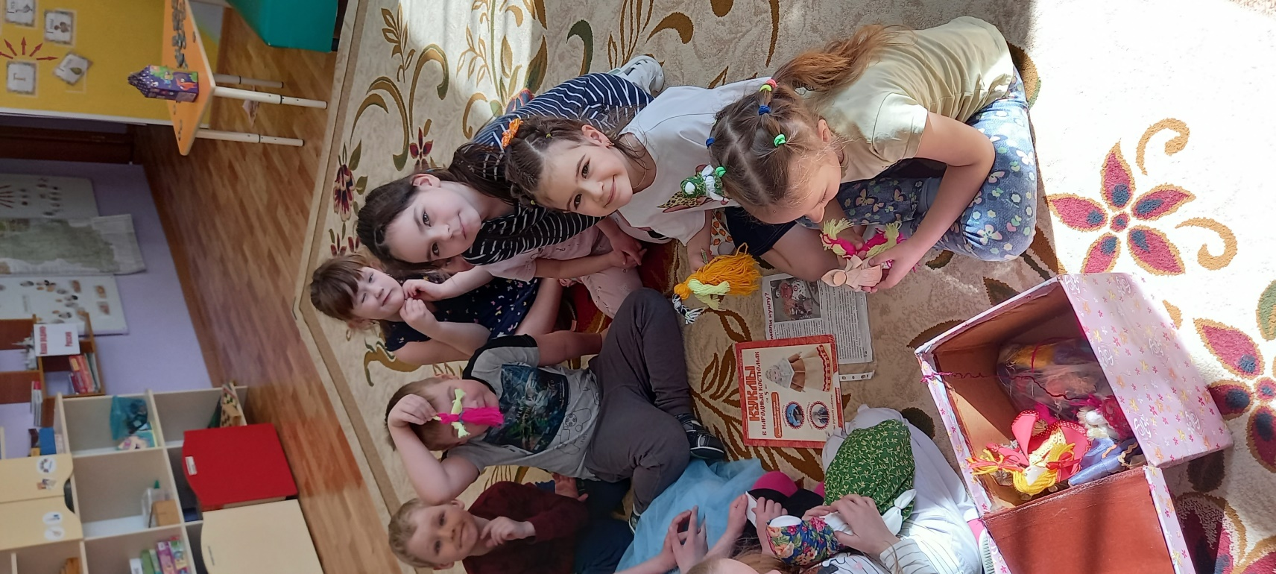

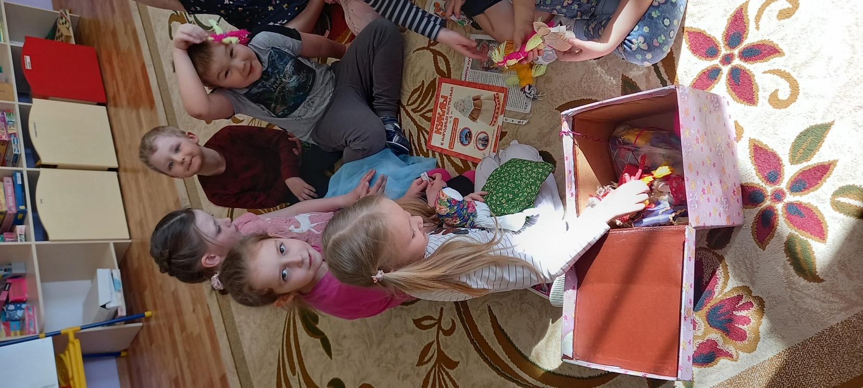

**«Дымковская «Барыня»**

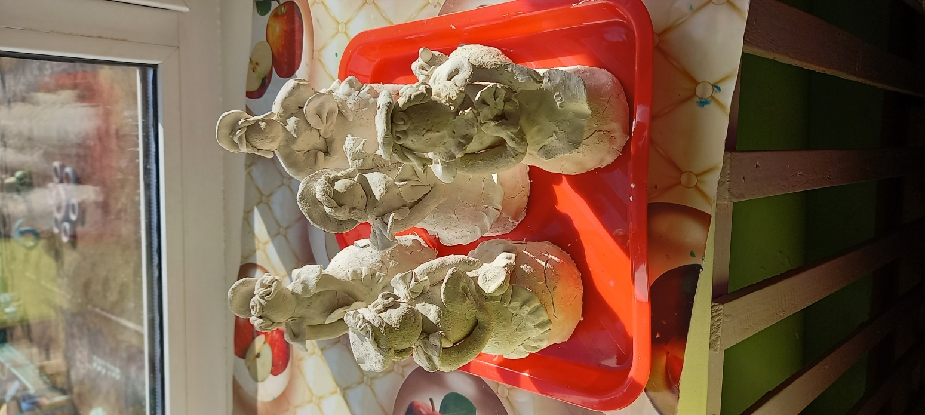

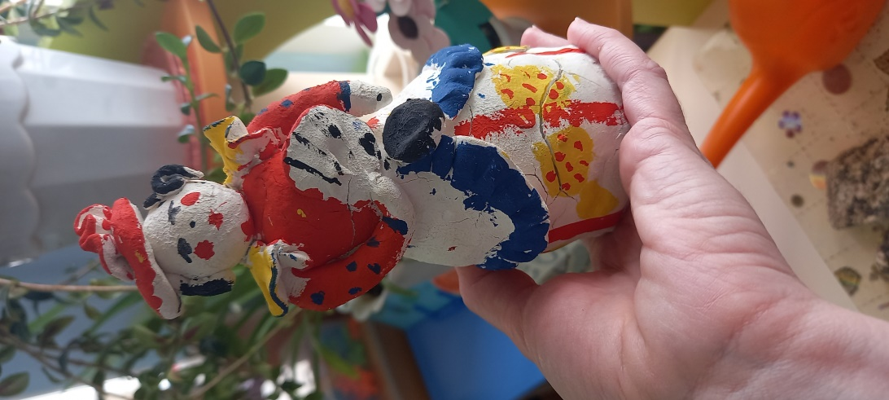

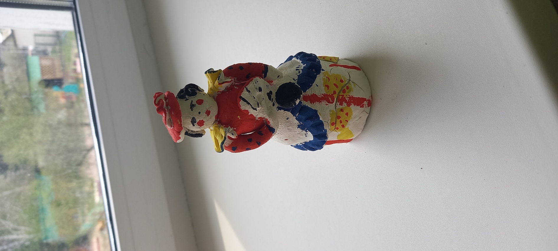

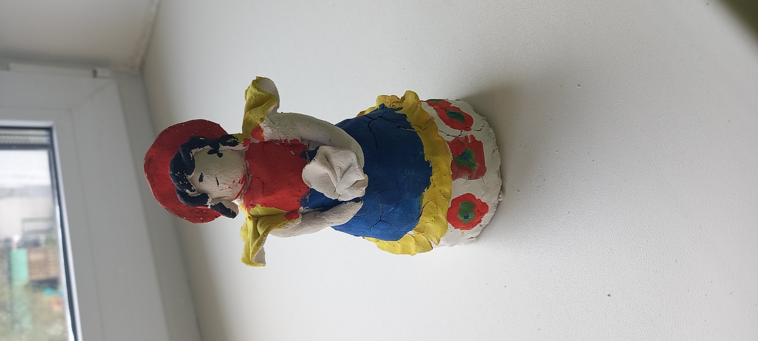

**«Кукла – оберег»**

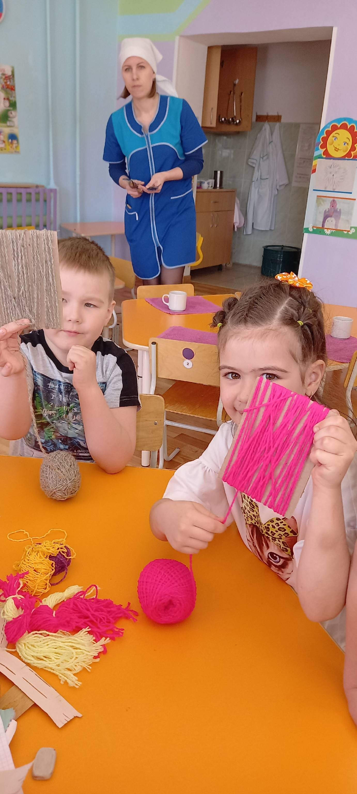

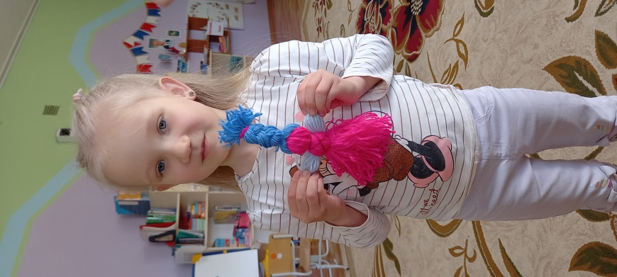

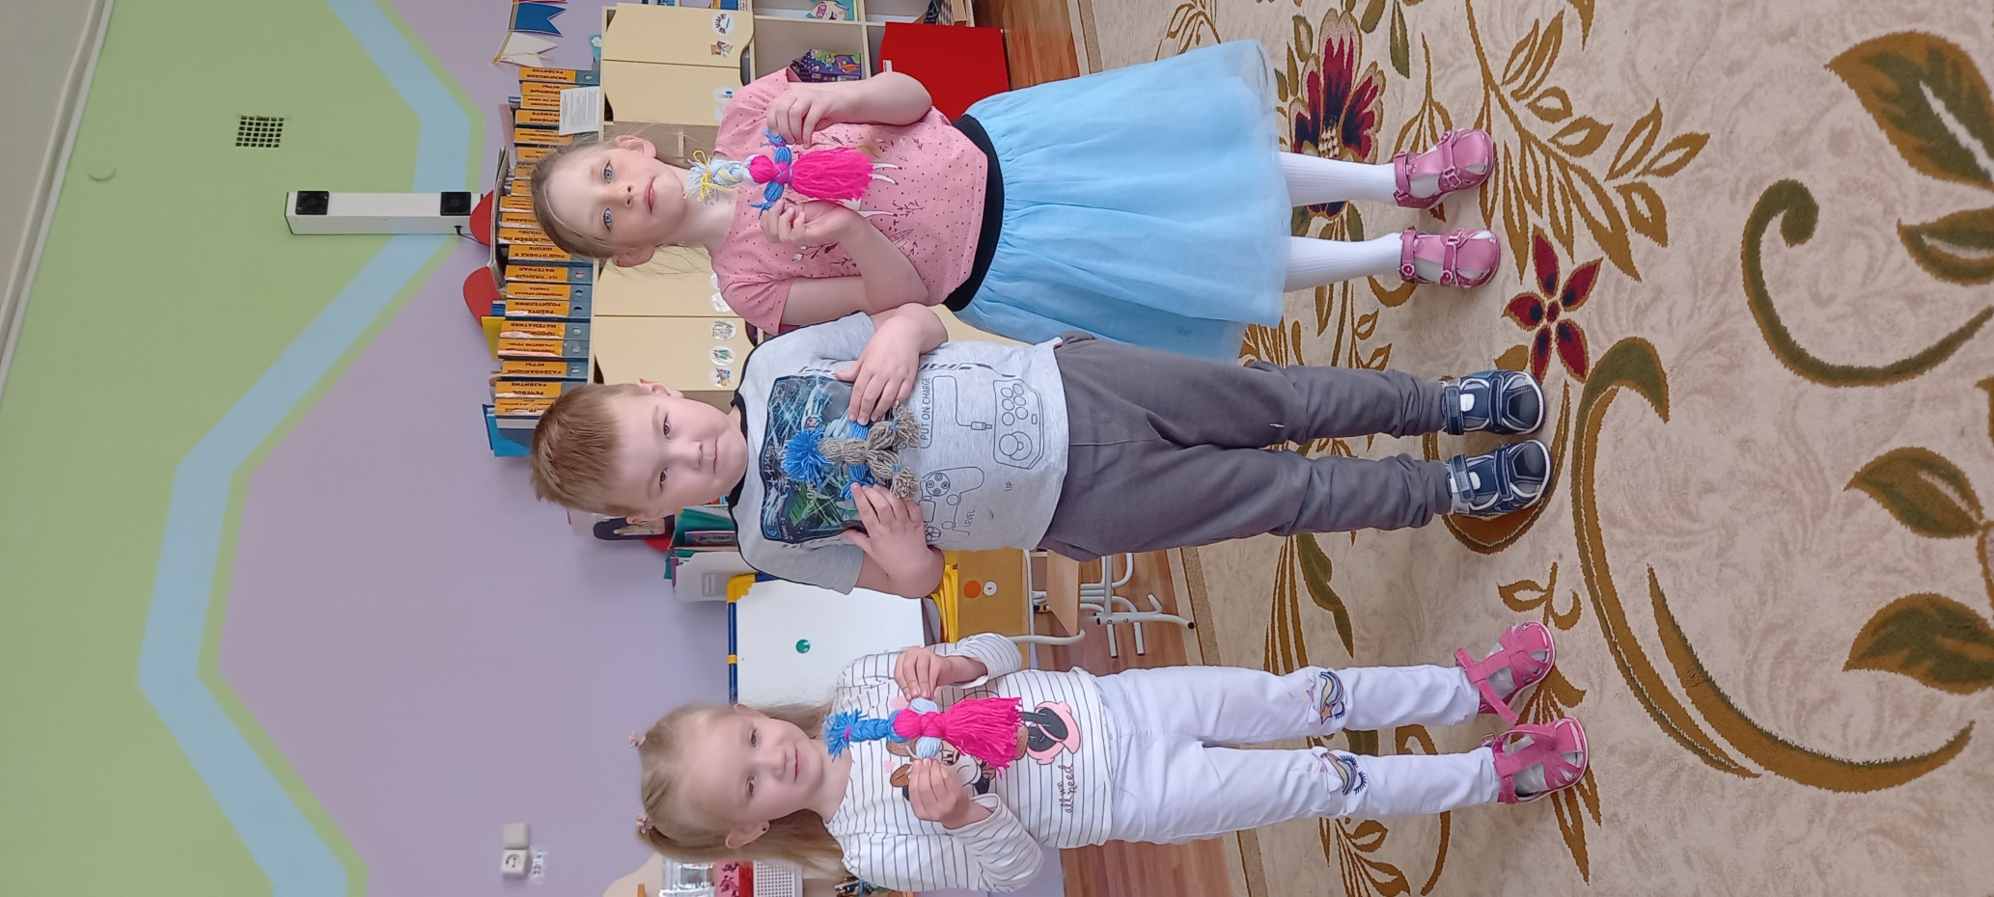

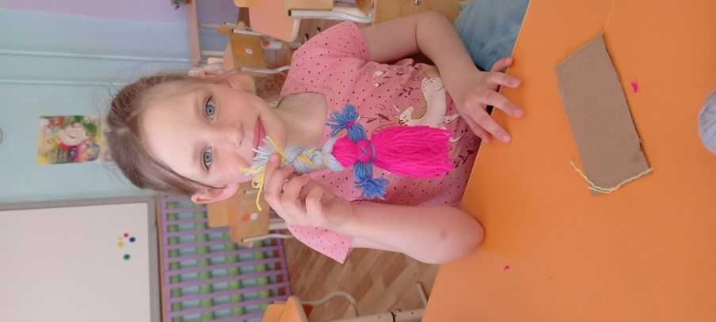

**«Зайчик на пальчик»**

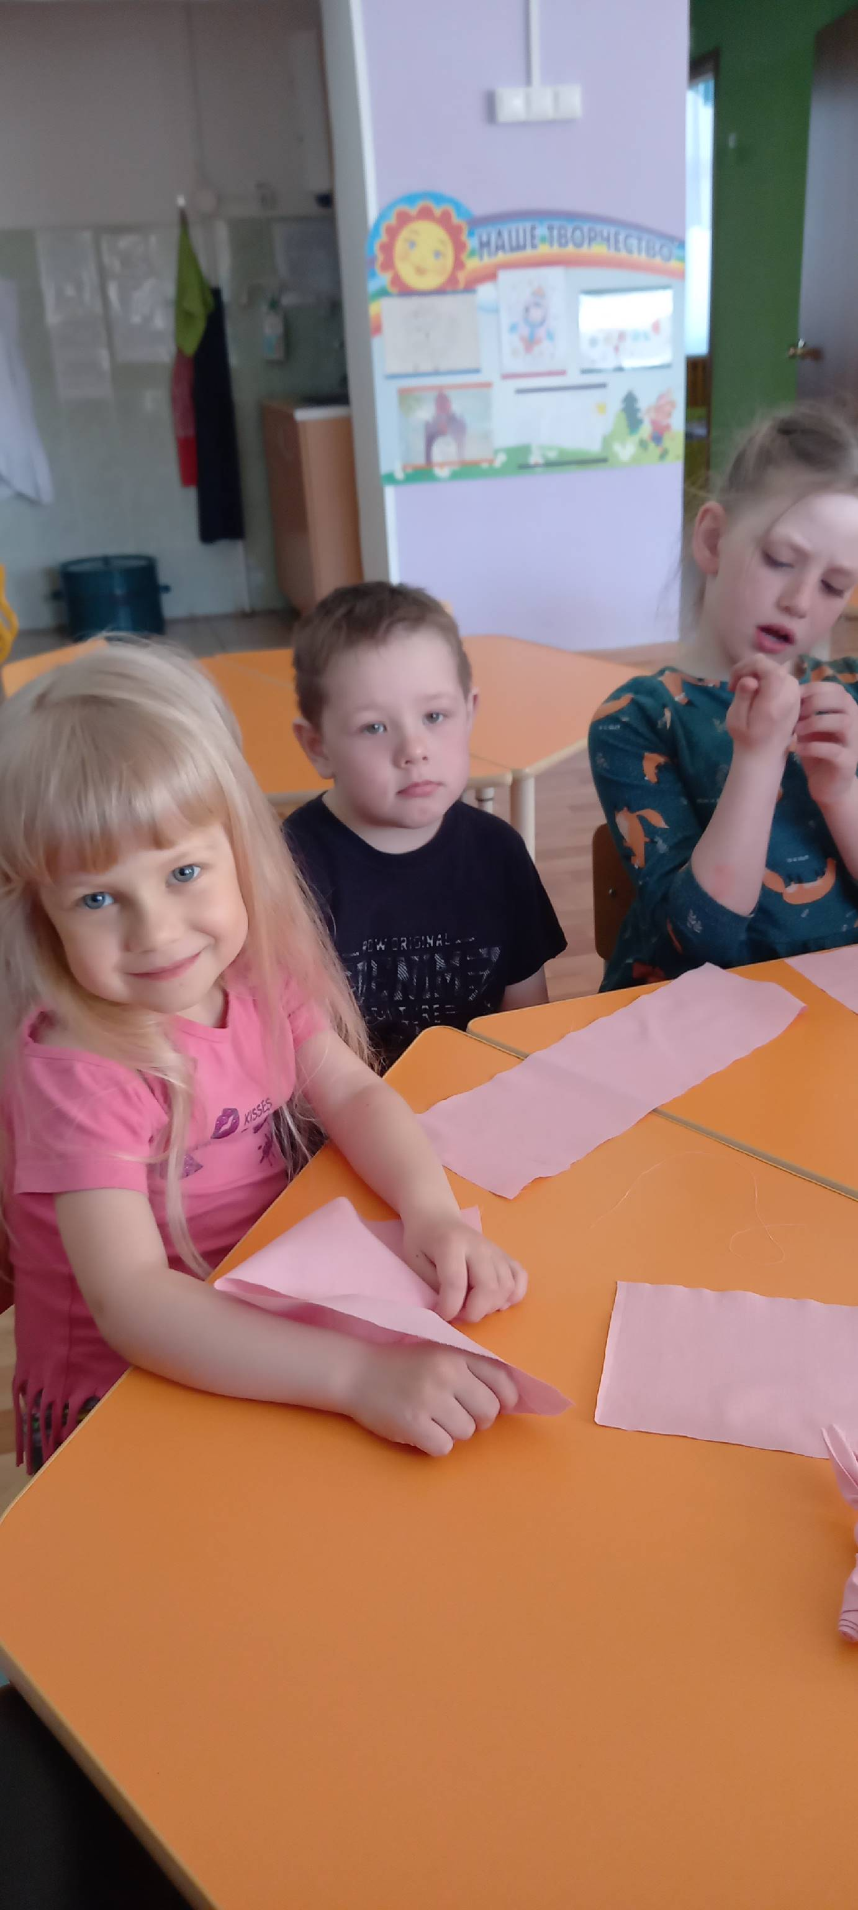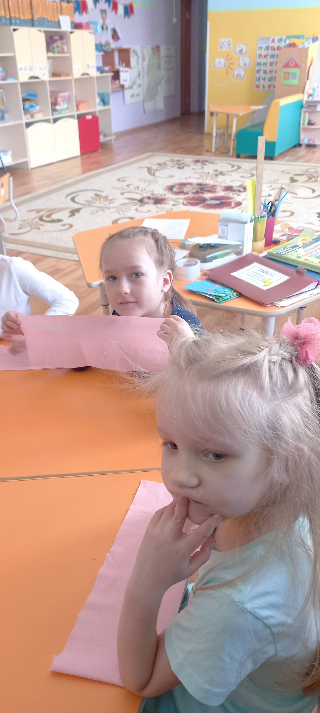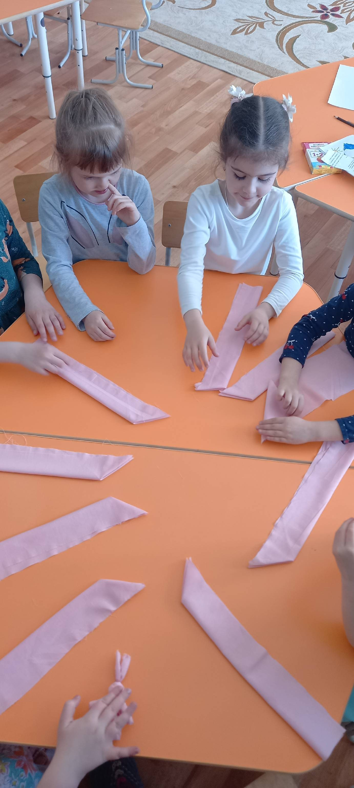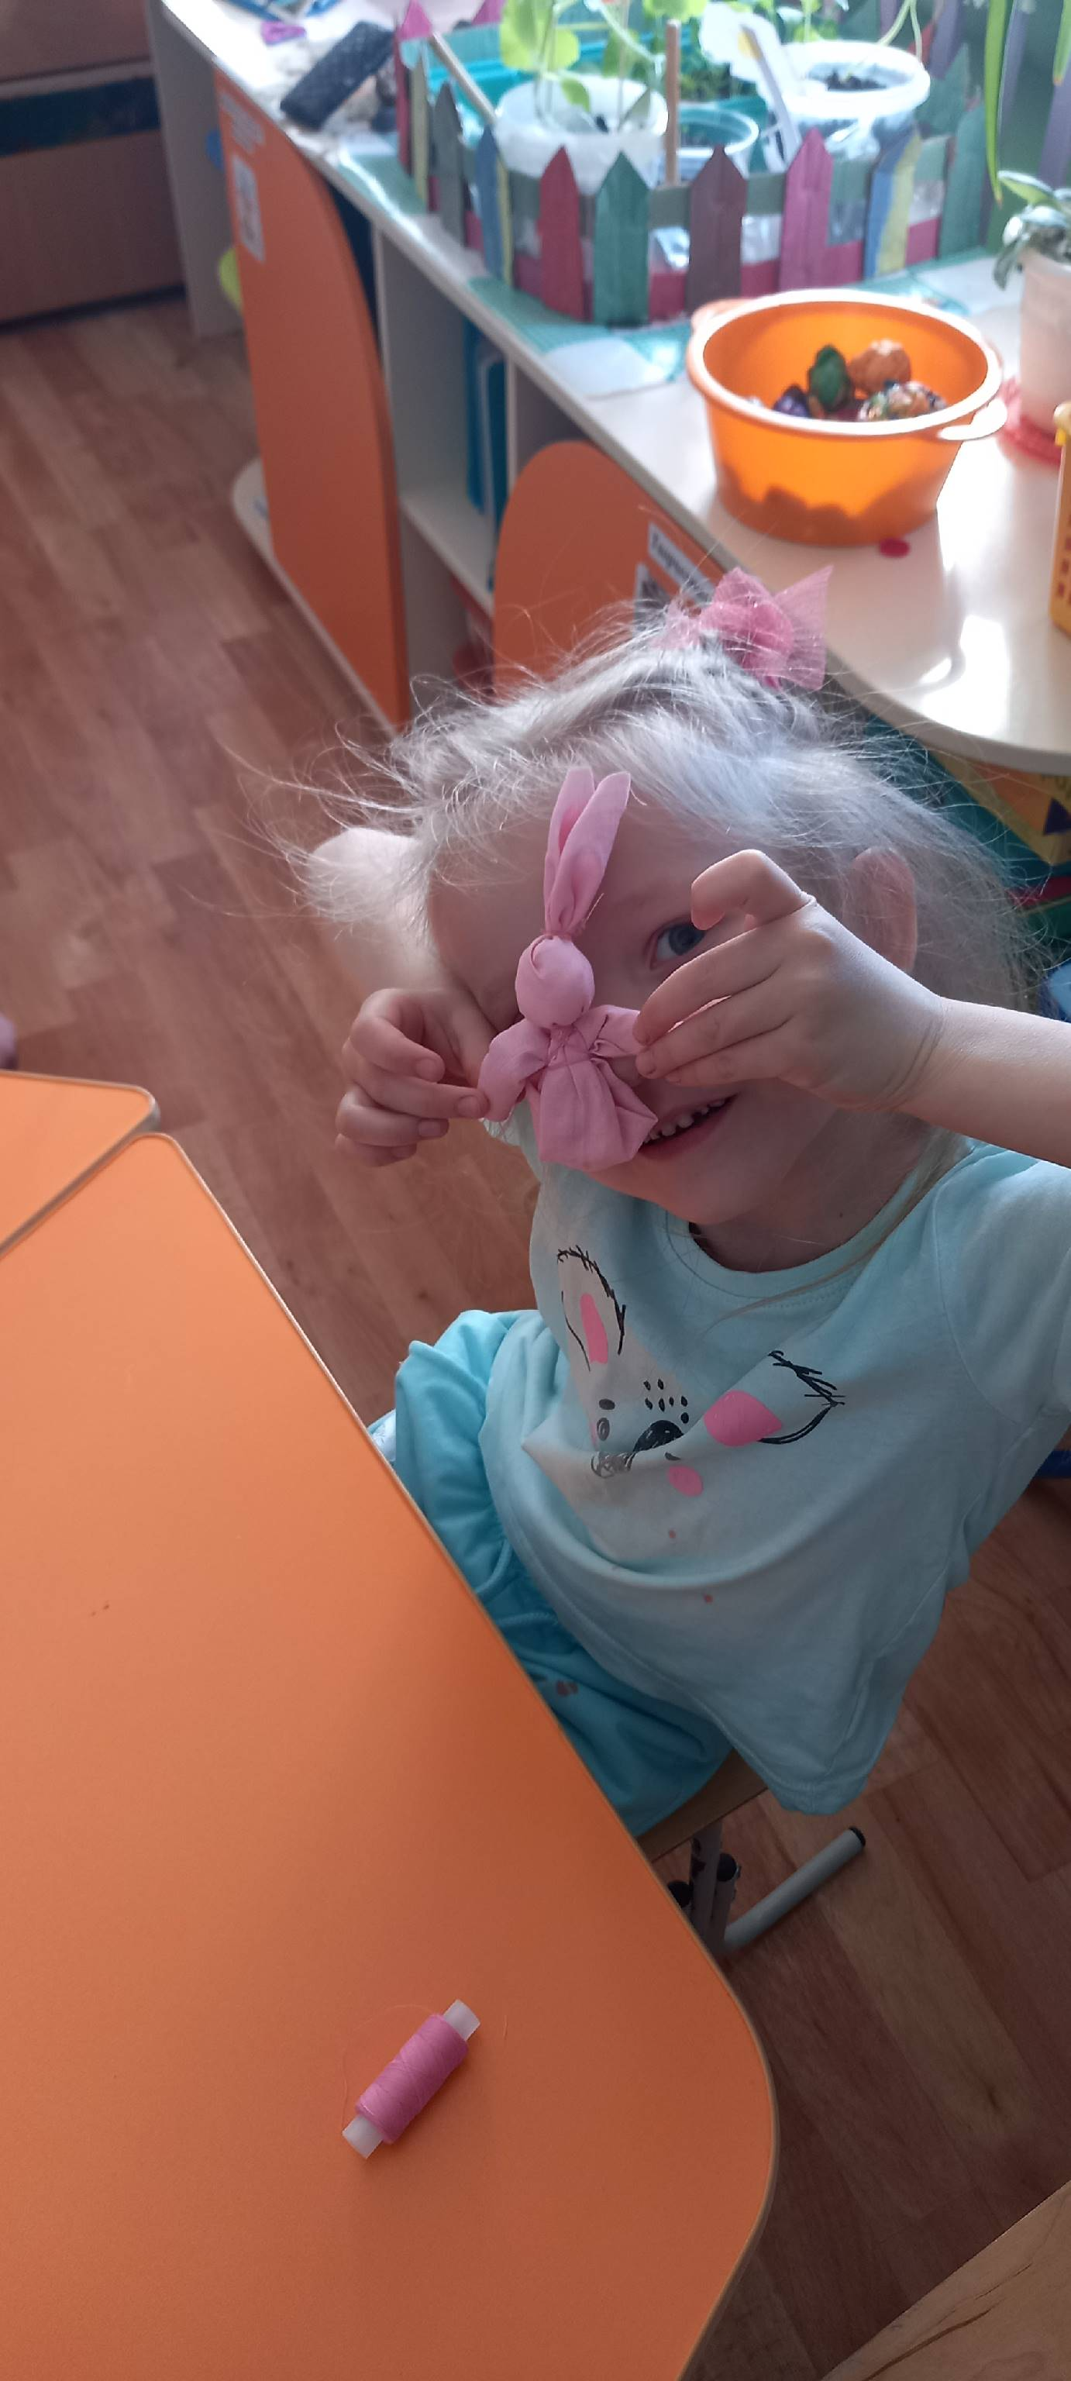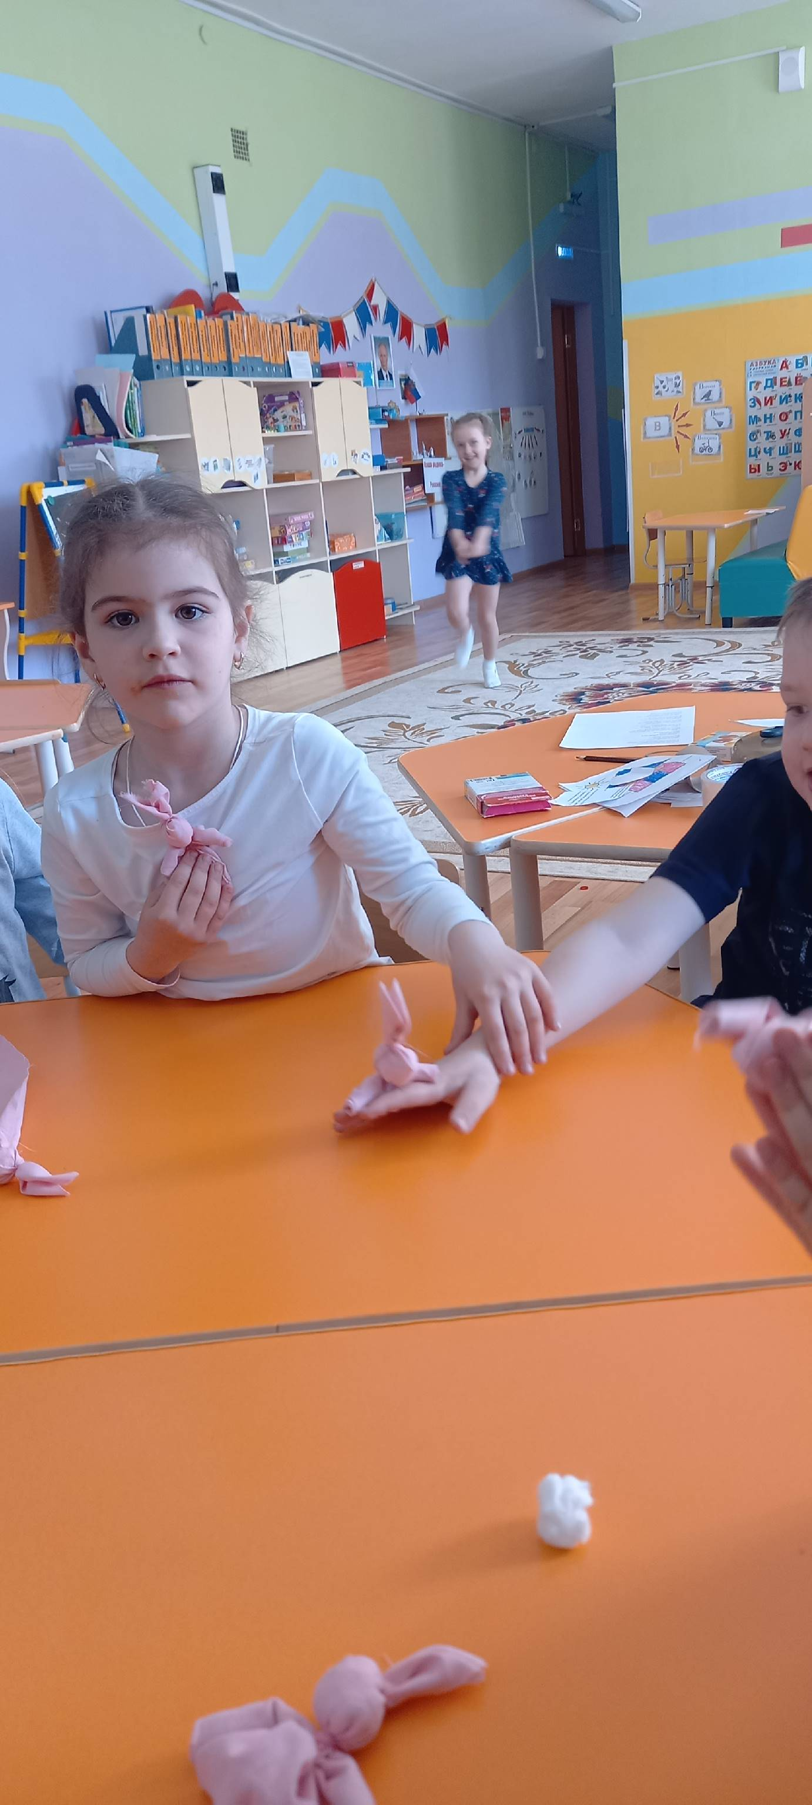

**«Кукла – оберег»**

